**Ejercicios CSS Animación con Sprites - Hoja 4.3**

1. Crea una animación usando el archivo adjunto “papaNoel_sprite.png”.
2. Crea una animación usando el archivo adjunto “boy_sprite.png” pero que solo se active durante el tiempo que el cursor del ratón esté sobre la imagen.
3. OPCIONAL: Crea una hoja de Sprites siguiendo los pasos que se indican a continuación:
   1. La hoja de Sprites se va a crear con alguno de los personajes que habrá que descargar desde la siguiente página Web: <https://www.gameart2d.com/freebies.html>

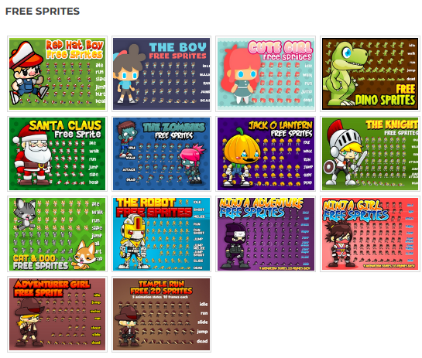

* 1. Reduce el tamaño de las imágenes al 25% con un programa de dibujo.

Si se trabaja con GIMP, se puede instalar el plugin “Batch Image Manipulation” que permite modificar el tamaño de todas las imágenes de una carpeta, el cual se puede descargar desde: <https://github.com/alessandrofrancesconi/gimp-plugin-bimp>

Otra alternativa para redimensionar las imágenes podría ser a través de alguna página online.

* 1. Una vez redimensionadas las imágenes, toca hacer la hoja de Sprites. Para ello se crea una imagen con el ancho de la fila que más Sprites tenga.

En el ejemplo que se muestra más abajo, las imágenes individuales tienen un ancho de 170px y un alto 118px, por lo que la hoja de Sprites tendrá un ancho de 170px x 12 = 2040px. Como hay 5 filas, la altura de la hoja será de 118px x 5 = 590px.

Las imágenes individuales proporcionadas en la carpeta “dino_sprites” se irán colocando en la hoja de Sprites de la siguiente forma:

Fila 1: Las imágenes que la componen son dead(1).png, ..., dead(8).png.

Fila 2: idle(1).png, .. idle(10).png

Etc.

Para distribuir las imágenes resultará muy útil trabajar con la rejilla de un programa de dibujo. Teniendo la rejilla visible, se marca la opción ajustar a la rejilla y el tamaño de las celdas de la rejilla, en este ejemplo será de 170px x 118px.

|  |
| --- |
|  |

Hay tener en cuenta que la hoja que se crea debe tener un fondo trasparente y guardarse en formato “png”.

* 1. Genera el código HTML y los estilos necesarios para que el usuario pueda elegir qué animación desea visualizar: dead, idle, jump, run y walk. Una opción para que el usuario pueda elegir es a través de elementos “radio button”.

Puede servir como ejemplo el archivo adjunto “dino_sprite_animación.mp4”.

NOTA: Solo se puede usar lo visto hasta ahora en el módulo. Debe haber un archivo “html” por cada ejercicio.